Новый кредитный интерфейс на базе конструктора приложений FIS Platform

Раздел 9 Партнеры

2026
Содержание

История документа 3
Термины, определения и сокращения 4
Связанные документы 4
Ограничения 4
9.1 Меню модуля управления партнерами 7
9.2 Статусная модель 7
9.3 Требования к составу полей 8
9.3.1 Экран Партнеры 9
9.3.2 Карточка дополнительного сервиса 13
9.3.3 Карточка реквизитов 15

История документа

Дата | Авторы | Версия | Изменения/Причины
26.06.2026 | Соболева А. | v1 | Первая версия документа
07.07.2026 | Соболева А. | v2 | Обработка замечаний бизнес-заказчика

Термины, определения и сокращения

Сокращение | Полное наименование / расшифровка
ГК | Группа(ы) компаний
ДЦ | Дилерский центр
ДС | Денежные средства
СК | Страховые компании
Партнеры | Все поставщики услуг и / или дополнительного оборудования, а также страховых полисов / услуг, продаваемые дополнительно к кредиту

Связанные документы
№ | Наименование документа | Описание документа | Версия и дата документа
1

Ограничения
- Значения полей на экранных формах (при наличии) указаны для примера, и не отражают реальные данные.
- Во всех требованиях ниже по тексту приоритетное значение имеет текстовое описание формы, фильтров, полей и т.д., а не их макет. При различиях считать верным описание в текстовом (табличном) описании.
- Расположение полей в реализованном решении должно может отличаться от расположения полей на макетах экранных форм в текущем документе: изменение расположения полей согласовывается с бизнес-пользователями в рамках разработки.
- Каждая табличная часть формы имеет возможность настройки отображения колонок по требованию пользователя, в заранее определенном диапазоне (диапазон колонок соответствует данным, хранимым в таблице).
- Ограничения по типам данных:
Тип данных | Ограничения
Текст (string) | Допустимое количество символов: 2000
Длинный текст (text) | Максимальный размер значения: ~2GB
Целое число (integer) | Любые целые числа в диапазоне ± 2³¹
Дробное число (float) | Любые дробные (десятичные) числа с плавающей запятой в диапазоне ± 2³¹. Максимальное количество знаков поле запятой - 16
Дата (date) | Дата в формате дд.мм.гггг. При этом принимаются значения:  •для года - целые положительные числа от 1900 до 9999;  •для месяца - целые числа в диапазоне от 01 до 12;  •для дня - целые числа в диапазоне от 01 до 28/29/30/31 (в зависимости от выбранного месяца)  При сохранении данных в поле "Дата" НЕ происходит сдвиг данной даты по часовому поясу сервера базы данных относительно часового пояса пользователя - в базу данных сохраняется дата, указанная пользователем или системой.
Дата и время (datetime) | Дата и время в формате дд.мм.гггг чч:мм:cc. При этом принимаются значения:  •для года - целые положительные числа от 1900 до 9999;  •для месяца - целые числа в диапазоне от 01 до 12;  •для дня - целые числа в диапазоне от 01 до 28/29/30/31 (в зависимости от выбранного месяца);  •для часов - целые числа от 00 до 23;  •для минут - целые числа от 00 до 59;  •для секунд - целые числа от 00 до 59.  Максимальное значение допустимое к вводу пользователем - 23:59:59. При попытке ввода большего значения система не позволит сохранить введенное значение.  Если в поле в формате DATETIME частично указать значение (только дату или только время), то введенное значение будет интерпретироваться как NULL).  Операционные системы серверов системы СИСТЕМЕ и базы данных, будут настроены на часовой пояс GMT+3 (Москва). При сохранении данных с поля «Дата и время» пользователем в интерфейсе, происходит сдвиг данной даты по часовому поясу операционной системы базы данных относительно часового пояса пользователя, т.е. в базу данных сохраняется дата и время по часовому поясу GMT+3 (Москва).  Система СИСТЕМЕ не допускает возможности настройки поля на экране для работы с типом данных «Дата», если его значение требуется сохранить в поле источника данных системы СИСТЕМЕ, которое имеет тип данных «Дата и время».
Двоичные данные (binary) | Любые данные содержимого файлов
Список | Значения из справочника. Возможен выбор только одного значения
Список с множественным выбором | Значения из справочника. Возможен выбор нескольких значения
Логическое значение (boolean) / Логическое значение /Чек-бокс | Y / N; Да / Нет ; True / False  Поля типа BOOLEAN на уровне хранения информации могут принимать значения true, false, null, но при внесении информации пользователем через виджет могут быть добавлены только 2 значения - true или false.
По умолчанию значения в виджетах отсутствуют и интерпретируются как NULL
- Основное описание интерфейсных виджетов FIS Platform, их функциональных возможностей и ограничений приведены в документе «Описание базовых возможностей интерфейсных виджетов FIS Platform, используемых» (может быть предоставлено отдельно по запросу)
- Бизнес-справочники и системные справочники, необходимые для работы функционала, описанного в данном документе, должны быть наполнены корректными значениями и присутствовать в системе для проведения опытной эксплуатации, а также корректного функционирования Системы при старте промышленной эксплуатации. Дальнейшее сопровождение справочников осуществляется заказчиком самостоятельно.

Меню модуля управления партнерами

Модуль управления партнерами представлен меню, состоящим из разделов:
- Группы компаний (ГК);
- Партнеры.
Меню применяется для отображения списка доступных разделов и переключению между ними.
В текущем документе приводится описание пункта меню «Партнеры».
Требования к ролевой модели и привилегиям пользователей в системе будут описаны в ФТ 11 Ролевая модель.

Статусная модель

- Раздел Партнеры Банка должен иметь 2-уровневую структуру: Партнеры – Страховые компании (СК) / Поставщики (родительская сущность) и сущности внутри Дополнительных сервисов (дочерние сущности) –, реквизиты.
- В случае, если в сущность вносятся правки, то в модуле работы с заявками на кредитование:
  - Если заявка не находится в финальном статусе, все изменения подтягиваются в модуль (и в заявки) сразу
  - Если заявка находится в финальном статусе, то никакие изменения сущностей из модуля управления партнерами не подтягиваются в заявку (наименование компании, реквизиты и прочие данные остаются неизменными)
Статусная модель заявки (финальные и не финальные статусы) описаны в ФТ 2 Общие требования

Схема статусной модели сущности

Описание статусной модели
Статус | Описание | Следующий статус
Подтвержден | Актуальная и доступная для использования сущность/реквизит. Для сущностей (Страховая компания, Поставщик, Реквизит) это основной рабочий статус. | Скрыт: выполняется администратором при выводе сущности/реквизита из использования.
Скрыт | Неактивная сущность/реквизит: недоступна в кредитном конвейере и скрыта для всех ролей, кроме администратора. | Подтвержден: выполняется администратором при возврате в использование.

9.3 Требования к составу полей

- Раздел Партнеры реализуется на вкладке, без деления на подразделы. Дополнительными сервисами являются:
- Страховые компании (СК) – все страховые компании, страховки которых продают точки продаж;
- Поставщики – все компании, дополнительное оборудование и сервисы которых продают точки продаж.
- Раздел имеет 2-уровневую структуру:
- Карточка Партнера (СК или Поставщик);
- Реквизиты для перечисления денежных средств за страховку / за доп. оборудование / доп. сервисы
- Система должна осуществлять проверку дублей (Система должна запрещать заводить реквизиты партнеров). Проверка на дубли должна осуществляться следующим образом:
- Не должно быть 2 одинаковых названий СК/Поставщика. При создании нового партнера в случае наличия партнера с таким названием, Система должна выдавать подсказку, что партнера с таким названием уже существует, а также давать возможность перейти в карточку партнера.
- Уникальность реквизитов СК/Поставщиков проверяется только в рамках 1 СК/Поставщика:
  - могут быть заведены одинаковые реквизиты одновременно двух разных карточек СК/Поставщиков;
  - не может быть 2-х одинаковых реквизитов в рамках одной карточки СК/Поставщика.

Экран Партнеры

- Система должна позволять перевод любой сущности в блоке «Партнеры» только между статусами «Подтвержден» и «Скрыт». Перевод в статус «Скрыт» и возврат в статус «Подтвержден» выполняются пользователем с ролью «Администратор». Статус «Скрыт» означает, что сущность недоступна в кредитном конвейере и скрыта в модуле УП для всех ролей, кроме «Администратор».
- После подтверждения вторым сотрудником реквизиты переводятся в статус «Подтвержден».

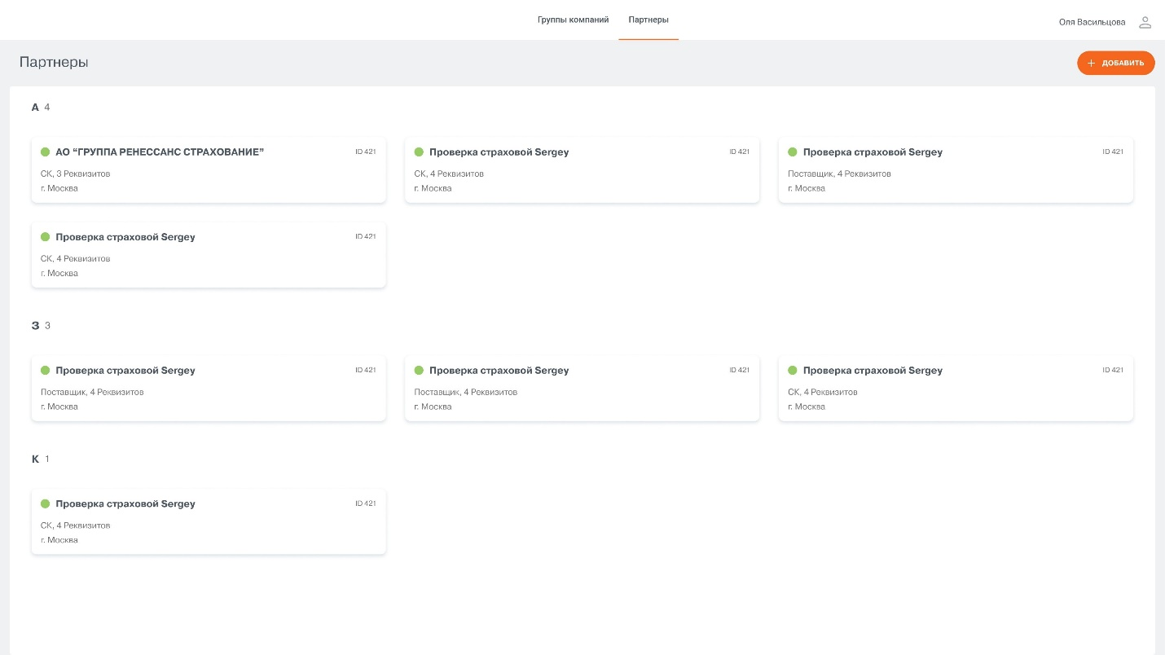

Макет раздела «Партнеры»

Требования к общему экрану с перечнем партнеров
Название | О | Р | Тип ввода поля | Тип значения | Примечание
Партнер | Да | Нет | Информационный виджет / ссылка на карточку группы | Текст / идентификатор | Отображаются название партнера, количество привязанных реквизитов, город, тип партнера (СК / поставщик) и ID партнера. Количество виджетов зависит от количества заведенных партнеров.
Редактировать |  |  | Кнопка |  | Описание требований к кнопке приведено в Таблица 3
Добавить |  |  | Кнопка |  | Описание требований к кнопке приведено в Таблица 3
Архивировать |  |  | Кнопка |  | Описание требований к кнопке приведено в Таблица 3
Вернуть из архива |  |  | Кнопка |  | Описание требований к кнопке приведено в Таблица 3

Описание действий общего экрана с перечнем партнеров
Кнопка | Бизнес-потребность | Действие | Описание
Редактировать  | Редактирование записи | Нажатие | - Кнопка должна быть доступна при наведении курсора на виджет.  - При нажатии на кнопку Система должна открывать всплывающее окно редактирования записи с предзаполненными данными. Макет всплывающего окна приведен на Рисунок 4
Добавить | Добавление записи | Нажатие | - При нажатии на кнопку Система должна открывать всплывающее окно добавления записи. Макет всплывающего окна приведен на всплывающего окна приведен на
Виждет «Партнер» | Переход внутрь сущности Группа компаний | Нажатие на виджет | - При нажатии на виждет «Партнер», Система должна осуществлять переход в соответствующего партнера. Макет приведен на Рисунок 4
Архивировать | Архивирование сущности (присвоение статуса «Скрыт») | Нажатие | - Кнопка должна быть доступна при наведении курсора на виджет  - Кнопка должна быть видима и доступна только пользователям с определенной ролью  - При нажатии на кнопку, осуществляется перевод сущности в архив (из статуса «Подтвержден» в статус «Скрыт»). При этом индикатор на сущности должен сменить цвет с зеленого на серый  - После перевода сущности в статус «Скрыт», сущность становится невидима для остальных пользователей, но видима и для пользователя с определенной ролью
Вернуть из архива | Возврат сущности из архива: перевод из статуса «Скрыт» в статус «Подтвержден» | Нажатие | - Кнопка должна быть доступна при наведении курсора на виджет  - Кнопка должна быть видима и доступна только пользователям с определенной ролью  - При нажатии на кнопку, осуществляется возврат сущности из архива (из статуса «Скрыт» в статус «Подтвержден»). При этом индикатор на сущности должен сменить цвет с серого на зеленый  - После перевода сущности в статус «Подтвержден», сущность становится видима для остальных пользователей

- При переходе в Партнера, должны отображаться сущности внутри этого партнера (реквизиты).
- В партнере возможно завести только один тип сущности (один столбец): Реквизиты.
- В верхней части столбца должен отображаться соответствующий заголовок. Возле заголовка должно отображаться число – количество соответствующих сущностей в рамках данного партнера.

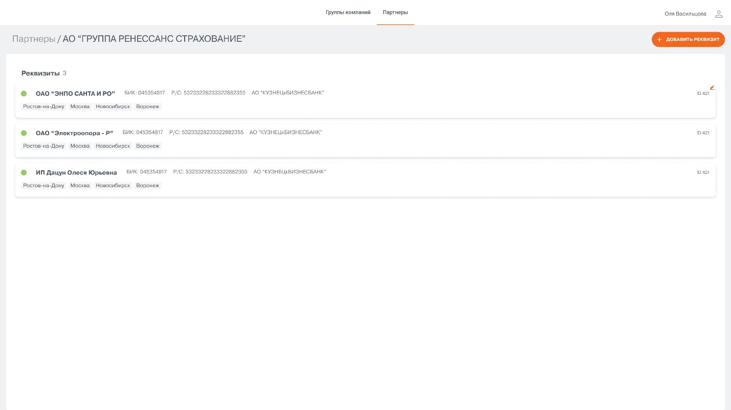

Макет окна с перечнем сущностей внутри партнера

Требования к общему экрану с перечнем сущностей внутри партнера
Название | О | Р | Тип ввода поля | Тип значения | Примечание
Реквизиты | Да | Нет | Информационный блок / ссылка на карточку реквизитов | Текст | Отображаются наименование банка, БИК, города и расчетный счет.
Редактировать |  |  | Кнопка |  | Описание требований к кнопке приведено в Таблица 5
Добавить |  |  | Кнопка |  | Описание требований к кнопке приведено в Таблица 5
Архивировать |  |  | Кнопка |  | Описание требований к кнопке приведено в Таблица 5
Вернуть из архива |  |  | Кнопка |  | Описание требований к кнопке приведено в Таблица 5

Описание кнопок общего экрана с перечнем сущностей внутри партнера
Кнопка | Бизнес-потребность | Действие | Описание
Редактировать  | Редактирование записи | Нажатие | - Кнопка должна быть доступна при наведении курсора на виджет  - При нажатии на кнопку Система должна открывать всплывающее окно редактирования записи с предзаполненными данными. Макеты всплывающего окна редактирования сущностей приведены на Рисунок 5
Добавить | Добавление записи | Нажатие | - При нажатии на кнопку Система должна открывать всплывающее окно добавления записи. Макеты всплывающего окна создания сущностей приведены на Рисунок 5
Архивировать | Архивирование сущности (присвоение статуса «Скрыт») | Нажатие | - Кнопка должна быть доступна при наведении курсора на виджет  - Кнопка должна быть видима и доступна только пользователям с определенной ролью  - При нажатии на кнопку, осуществляется перевод сущности в архив (из статуса «Подтвержден» в статус «Скрыт»). При этом индикатор на сущности должен сменить цвет с зеленого на серый  - После перевода сущности в статус «Скрыт», сущность становится невидима для остальных пользователей, но видима и для пользователя с определенной ролью
Вернуть из архива | Возврат сущности из архива: перевод из статуса «Скрыт» в статус «Подтвержден» | Нажатие | - Кнопка должна быть доступна при наведении курсора на виджет  - Кнопка должна быть видима и доступна только пользователям с определенной ролью  - При нажатии на кнопку, осуществляется возврат сущности из архива (из статуса «Скрыт» в статус «Подтвержден»). При этом индикатор на сущности должен сменить цвет с серого на зеленый  - После перевода сущности в статус «Подтвержден», сущность становится видима для остальных пользователей

Карточка дополнительного сервиса

- При создании/редактировании карточки партнера должна быть возможность автоматического подтягивания данных из DaData по ИНН/наименованию и автоматического заполнения базовых атрибутов: полное наименование, юридический адрес, ИНН, ОГРН, КПП, фактический адрес.

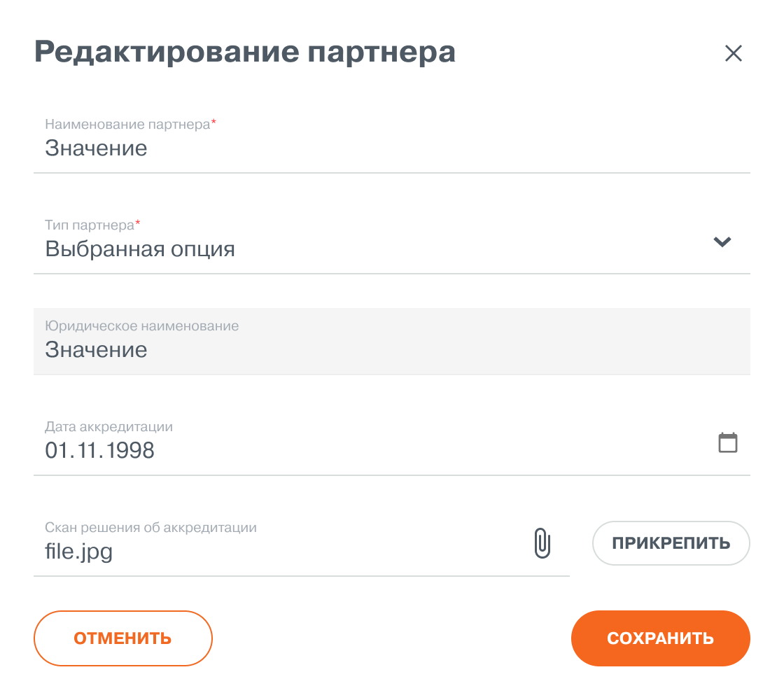

Макет добавления / редактирования партнера

Требования к карточке партнера
Название | О | Р | Тип ввода поля | Тип значения | Примечание
Наименование партнера | Да | Да | Поле ввода с подсказками DaData | Текст | При вводе данных система отображает подходящие организации и автоматически заполняет Наименование партнера, Юр. адрес, ИНН, ОГРН, КПП, Факт. адрес
Тип партнера | Да | Да | Ввод по справочнику | Список | По справочнику типов партнеров:  Страховая компания  Поставщик
Город | Нет | Да | Ввод по справочнику | Список | По справочнику городов
Юр. адрес | Да | Да | Поле ввода с подсказками DaData
ИНН | Да | Да | Поле ввода с подсказками DaData | Текст | При вводе ИНН система отображает подходящие организации и автоматически заполняет полное наименование, юридический адрес, ОГРН, КПП и фактический адрес.
КПП | Нет | Да | Автозаполнение из DaData / ручной ввод | Текст
ОГРН | Нет | Да | Автозаполнение из DaData / ручной ввод | Текст
Дата аккредитации | Нет | Да | Дата
Скан решения об аккредитации | Нет | Да | Файл | Контейнер для прикрепления файлов с drag&drop | - Не более одного файла в каждом типе документа, формат jpg, png, pdf, размер файла не более 40 МБ. В случае, если загружаемый документ не соответствует требованиям, то Система должна вывести текст: «Документы не загружены. Проверьте соответствуют ли документы требованиям: формат jpg, png, pdf, размер не более 40 МБ».
Сохранить |  |  | Кнопка |  | Описание кнопки приведено в Таблица 7
Отменить |  |  | Кнопка |  | Описание кнопки приведено в Таблица 7

Описание кнопок карточки партнера
Кнопка | Бизнес-потребность | Действие | Описание
Сохранить | Сохранение данных | Нажатие | - При нажатии система проверяет уникальность партнера (согласно AS.5)  - Если проверка не пройдена, система отображает сообщение об ошибке «Ошибка при сохранении: такой партнер уже существует»; сохранение не выполняется  - Если проверка пройдена, система сохраняет изменения в окне добавления / редактирования; всплывающее окно закрывается.
Отменить  или кнопка | Закрытие окна без сохранения | Нажатие | При нажатии на кнопку происходит закрытие окна без сохранения

9.3.3 Карточка реквизитов

- Система должна позволять привязывать неограниченное количество реквизитов к партнеру. К каждому реквизиту Система должна позволять привязать любой город, для привязки реквизитов СК/Поставщика на этапе сделки в тело кредита (для дальнейшего перевода ДС на счет СК/Поставщика). После того, как заведены реквизиты СК/Поставщика, есть возможность закрепить реквизиты по региональному признаку, то есть по городу.
- Перевод денежных средств за страховку или доп. сервис/оборудование может осуществляться разным СК/Поставщикам. В карточке Реквизитов заполняются реквизиты для перевода ДС за страховку или доп. сервис/оборудование.
- При заполнении поля «Название банка или БИК» должны автоматически подтягиваться из выпадающего списка по совпадающим символам (данные должны подтягиваться из справочника). Если значение поля «Название банка или БИК» было выбрано из справочника, то данные по БИК и Кор.счету должны подтягиваться автоматически.
- Реквизиты привязываются в карточке СК/Поставщика.

Заполненные реквизиты используются КМ в модуле кредитный конвейер.

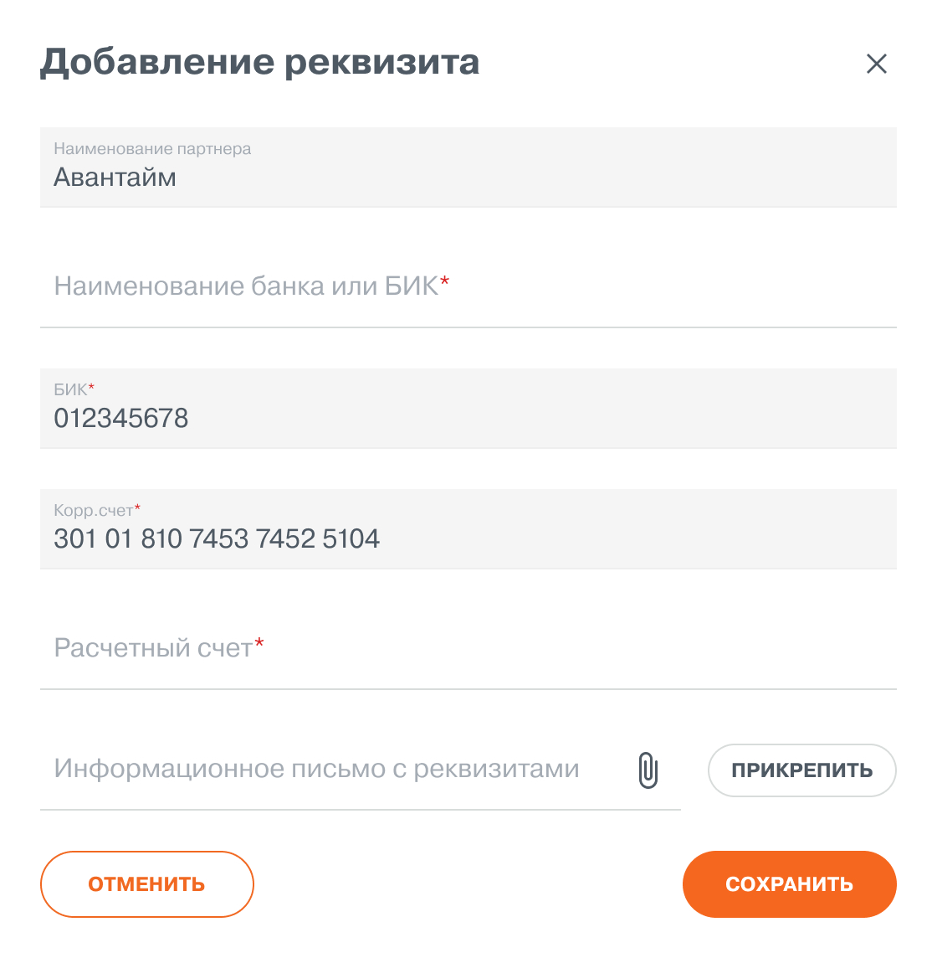

Макет окна добавления / редактирования карточки реквизита

Требования к карточке реквизитов
Название | О | Р | Тип ввода поля | Тип значения | Примечание
Наименование партнера | Да | Нет | Автозаполнение | Текст | Заполняется системой по текущему поставщику.
Название банка или БИК | Да | Да | Поле ввода с подсказками по справочнику БИК | Текст | При выборе значения из справочника система автоматически заполняет наименование банка, БИК и корреспондентский счет.
Дата начала действия | Нет | Да | Дата | дд.мм.гггг | На этап выдачи (описание будет приведено в ФТ 6. Сделка и выдача) должны подтягиваться только реквизиты с актуальной (заполненной) датой начала действия (не меньше «сегодня»)
БИК | Да | Нет | Автозаполнение | Текст
Корр. счет | Да | Нет | Автозаполнение | Текст
Расчетный счет | Да | Да | Поле ввода | Текст, только цифры | Система проверяет отсутствие дубля расчетного счета в рамках партнера.
Город | Нет | Да | Список с множественным выбором | По справочнику городов
Информационное письмо с реквизитами | Нет | Да | Файл | Контейнер для прикрепления файлов с drag&drop | - Не более одного файла в каждом типе документа, формат jpg, png, pdf, размер файла не более 40 МБ. В случае, если загружаемый документ не соответствует требованиям, то Система должна вывести текст: «Документы не загружены. Проверьте соответствуют ли документы требованиям: формат jpg, png, pdf, размер не более 40 МБ».
Сохранить |  |  | Кнопка |  | Описание кнопки приведено в Таблица 9
Отменить |  |  | Кнопка |  | Описание кнопки приведено в Таблица 9

Описание кнопок карточки реквизитов
Кнопка | Бизнес-потребность | Действие | Описание
Сохранить | Сохранение данных | Нажатие | - При нажатии система должна присваивать карточке реквизита статус «Подтвержден». При этом индикатор на сущности должен сменить цвет на зеленый
Отменить  или кнопка | Закрытие окна без сохранения | Нажатие | При нажатии на кнопку происходит закрытие окна без сохранения

